L’offerta vincente di Malta
per chi vuole studiare inglese
Un segmento dal costante successo quello dei corsi di lingua inglese a Malta.
A febbraio l’annuale workshop organizzato da FELTOM, l’associazione nazionale delle scuole di lingua a Malta

17 gennaio 2024 – Successo costante di Malta per il segmento English Language Education (ELT), ovvero quello dei corsi di lingua grazie ad una serie di punti di forza che la rendono attraente per migliaia di studenti internazionali di ogni età. Innegabile il valore offerto da Malta di poter studiare in un contesto artistico, culturale e paesaggistico basato su oltre 7000 anni di storia con un patrimonio vastissimo da scoprire per un forte connubio tra studio e vacanza.

Ulteriori punti di forza oggettivi che rendono vincente la destinazione sono senz’altro la vicinanza all’Italia, con meno di 2 ore di volo e collegamenti capillari da molte città, ma anche il clima eccezionale tutto l’anno.
Possiamo considerare inoltre un plus distintivo per la meta, la facilità di ingresso nel paese per il quale è richiesta la sola Carta d’Identità.
Anche la qualità e la varietà dei corsi sono un importante vantaggio offerto da Malta. Non solo corsi estivi per giovanissimi, ma un’offerta didattica accessibile tutto l’anno anche per adulti che desiderano perfezionare l’inglese generico, così come per professionisti che intendono approfondire tematiche più specifiche.
L’offerta di corsi spazia davvero sui temi più differenti: giornalismo, ingegneria, medicina, architettura, aviazione, giurisprudenza, agricoltura, turismo,… tutti costruiti con i metodi più innovativi.

Molte delle scuole presenti sul territorio fanno inoltre parte della Federation of English Language Teaching Organisations Malta (FELTOM) che da oltre 30 anni si è posta l'obiettivo di FELTOM di stabilire, migliorare e garantire il mantenimento degli standard e dirigere lo sviluppo di tutti gli aspetti e servizi che insieme costituiscono i requisiti di un soggiorno in lingua inglese a Malta. FELTOM mira, inoltre, a sviluppare la cooperazione tra le scuole autorizzate e a rafforzare il ruolo di Malta e l’affidabilità degli istituti così che possano essere riconosciuti a livello internazionale per la loro qualità.
Ogni anno FELTOM organizza un workshop che quest’anno si terrà dal 5 al 9 Febbraio 2024 e destinato agli operatori del settore.
Ai partecipanti è offerto il pernottamento in una struttura 4 stelle per l’intera durata del workshop (4 notti).
Per partecipare è necessario registrarsi per garantirsi l’opportunità di poter accedere alle numerose iniziative in programma, tra le quali: visitare scuole d’inglese accreditate nell’isola, entrando in contatto con le singole realtà e i diversi fornitori, oltre ad approfondire la conoscenza del patrimonio artistico e culturale dell’arcipelago che garantiscono ad un soggiorno linguistico a Malta la possibilità di fare anche una vacanza di grande valore culturale e di sicuro svago.

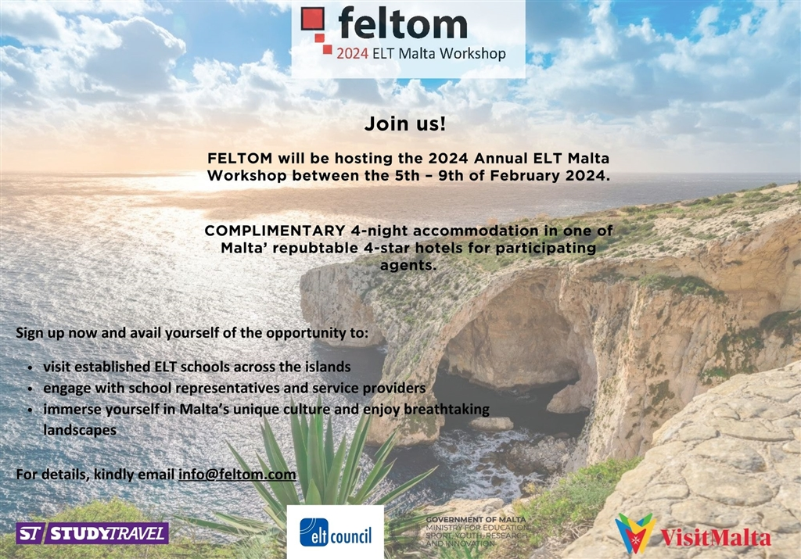

www.visitmalta.com

Malta Tourism Authority (MTA), ente del turismo di Malta, ha il compito di creare e promuovere partnership, supportando e regolamentando il settore turistico nelle relazioni coi propri partner.
MTA promuove il brand nazionale con l’intento di formare, mantenere e gestire nel modo più proficuo possibile le relazioni con tutte le parti interessate. Il ruolo principale di MTA è quello di promuovere Malta come destinazione leader del turismo, con particolare attenzione alle proposte peculiari delle isole maltesi, del loro patrimonio, delle strutture ospitanti. MTA inoltre contribuisce a rafforzare le potenzialità delle risorse umane del settore turistico, garantire i più elevati standard e la qualità di prodotto, collabora per la promozione delle relazioni con i media locali ed internazionali e lo sviluppo di progetti di marketing e comunicazione.


OPEN MIND CONSULTING srl - UFFICIO STAMPA VIST MALTA
MEDIA CONTACT: MARILISA BRUNO – Corso Valdocco, 2 - 10122 Torino c/o COPERNICO GARIBALDI
T: +39 011 812 8633@: info@openmindconsulting.it - W: www.openmindconsulting.it

